**ภาคผนวก**

**ภาคผนวก ก**

**ภาพงานวิจัย**

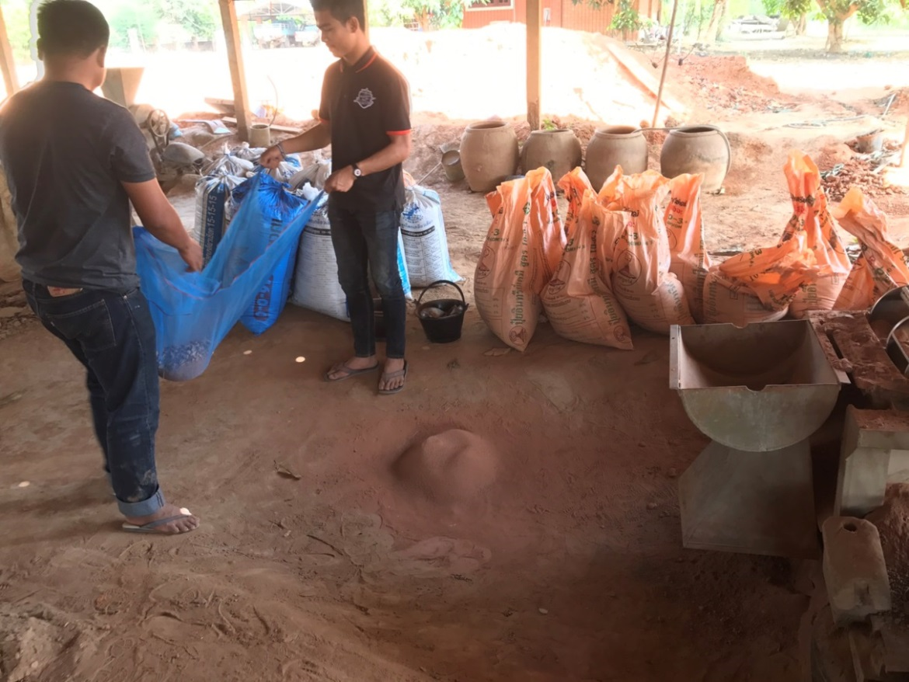

***ภาพที่ ก.1*** การเตรียมตัวอย่างดินลมหอบ

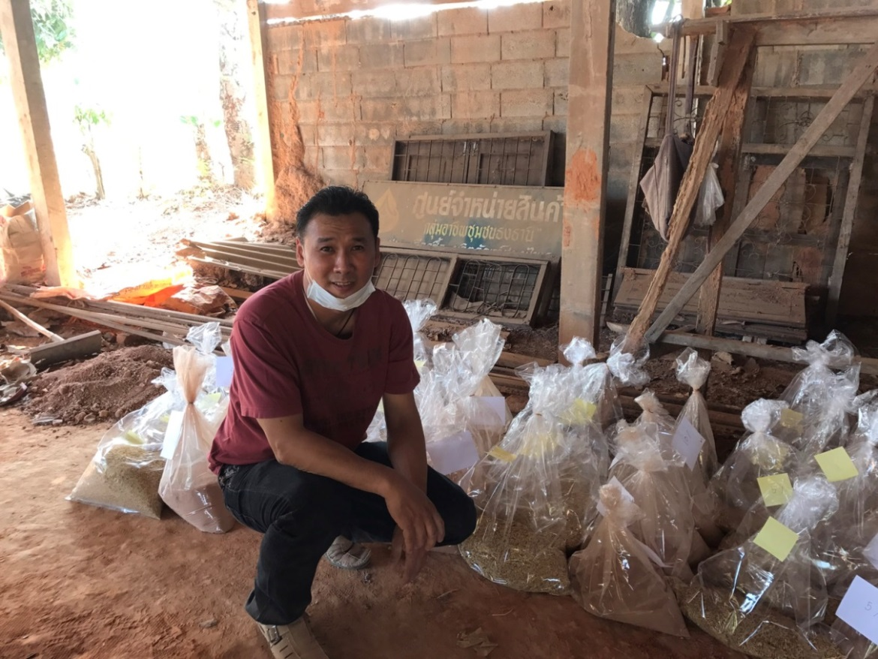

***ภาพที่ ก.2*** บรรจุตัวอย่างวัสดุใส่ถุงพลาสติก

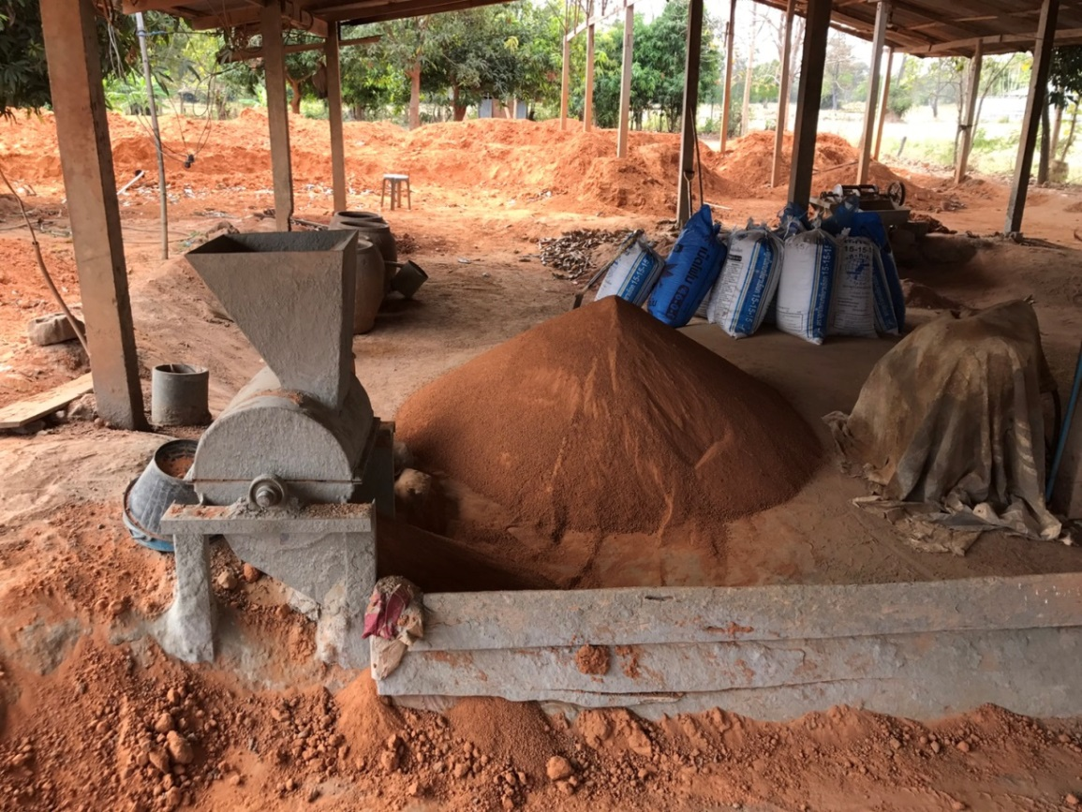

***ภาพที่ ก.3*** เครื่องบดดิน

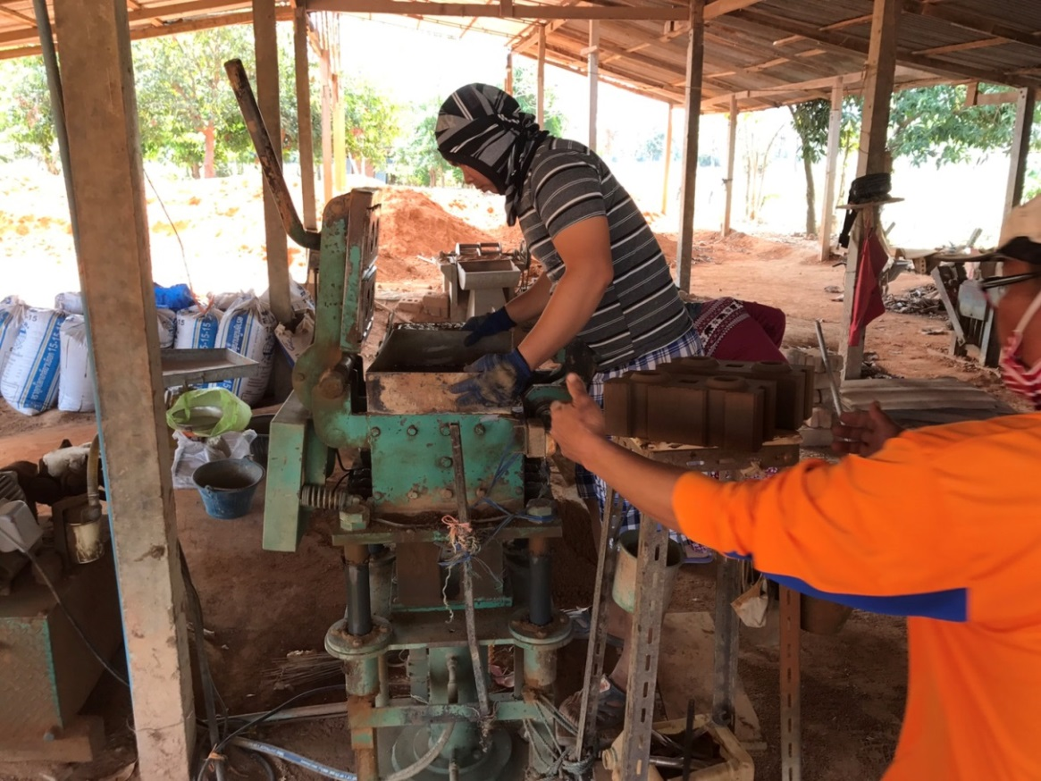

***ภาพที่ ก.4*** เครื่องอัดอิฐบล็อกประสาน

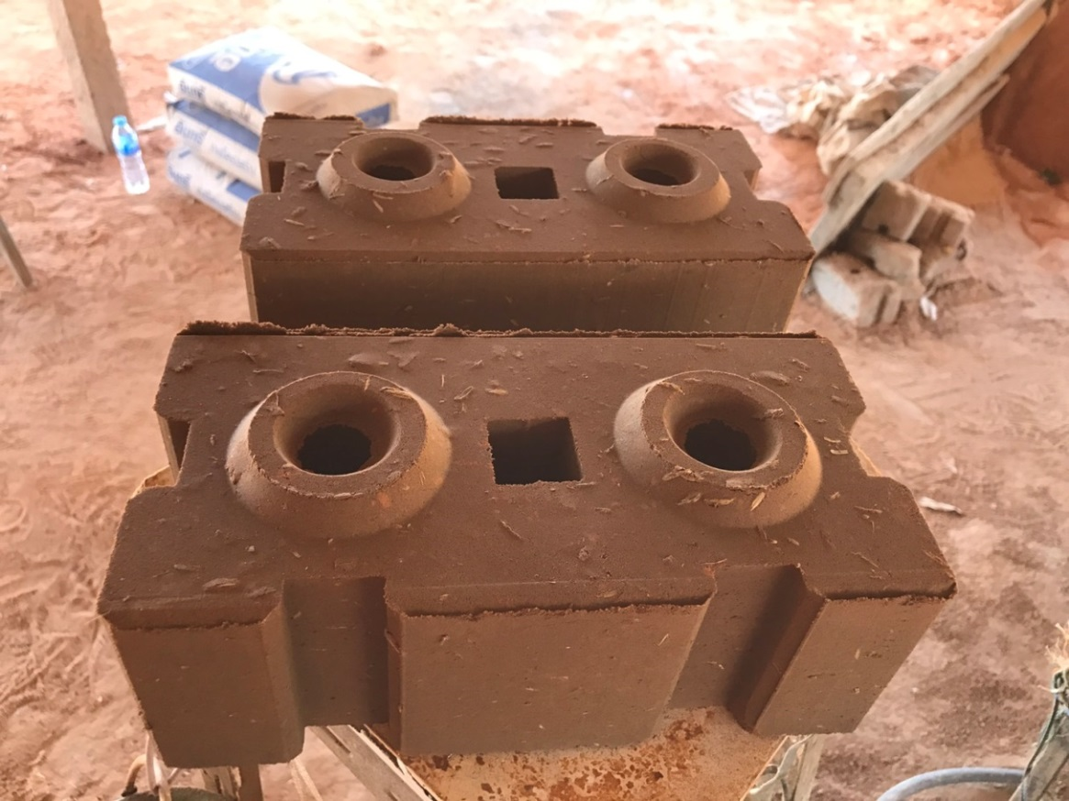

***ภาพที่ ก.5*** การผลิตอิฐบล็อกประสานแทนที่ด้วยดินลมหอบและแกลบ

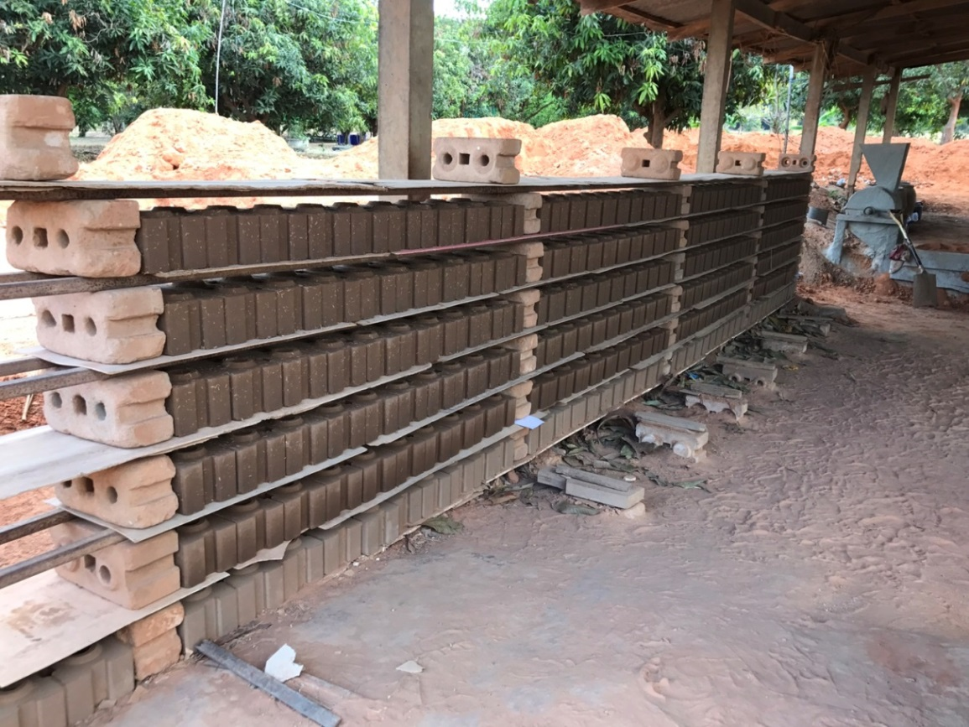

***ภาพที่ ก.6*** นำอิฐบล็อกประสานมาเรียงแล้วตากผึ่งลมในที่ร่มให้แห้ง

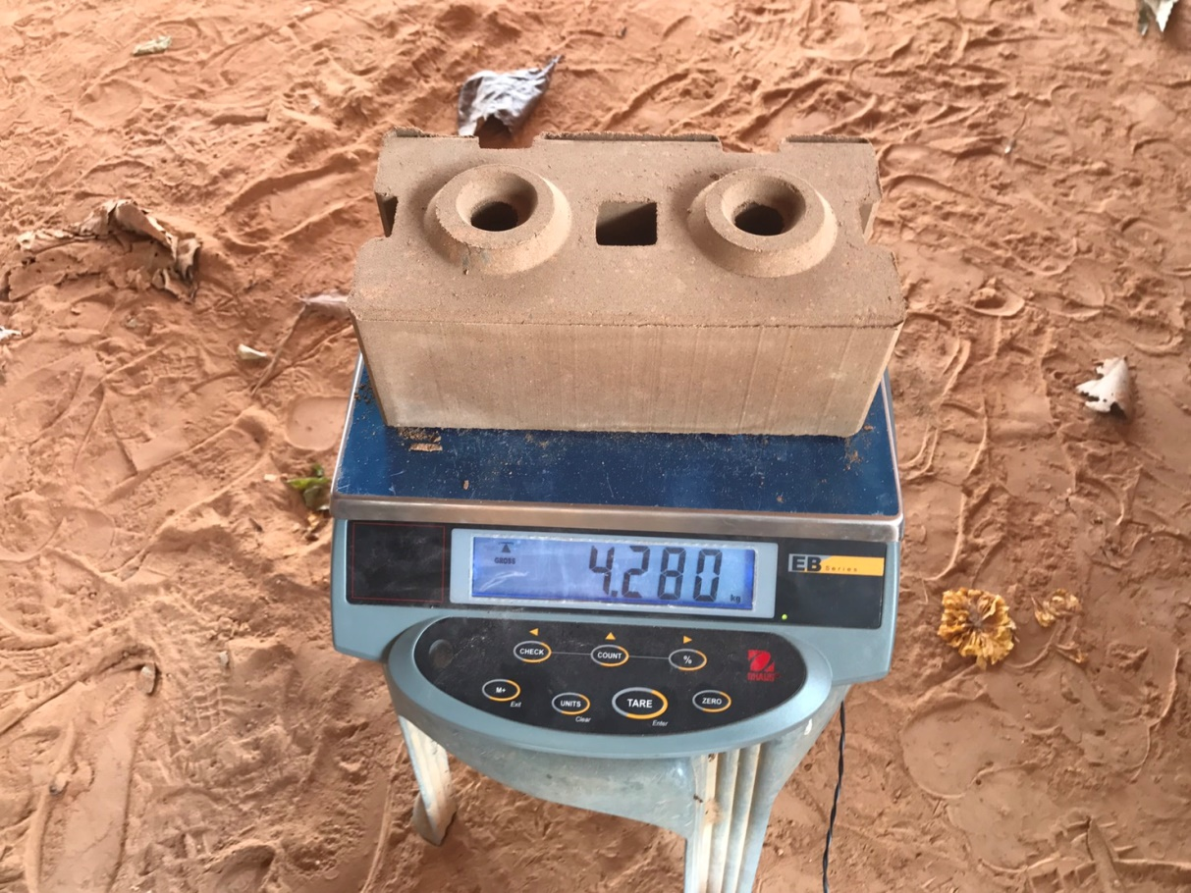

***ภาพที่ ก.7*** ชั่งน้ำหนักเพื่อหาค่าความหนาแน่น

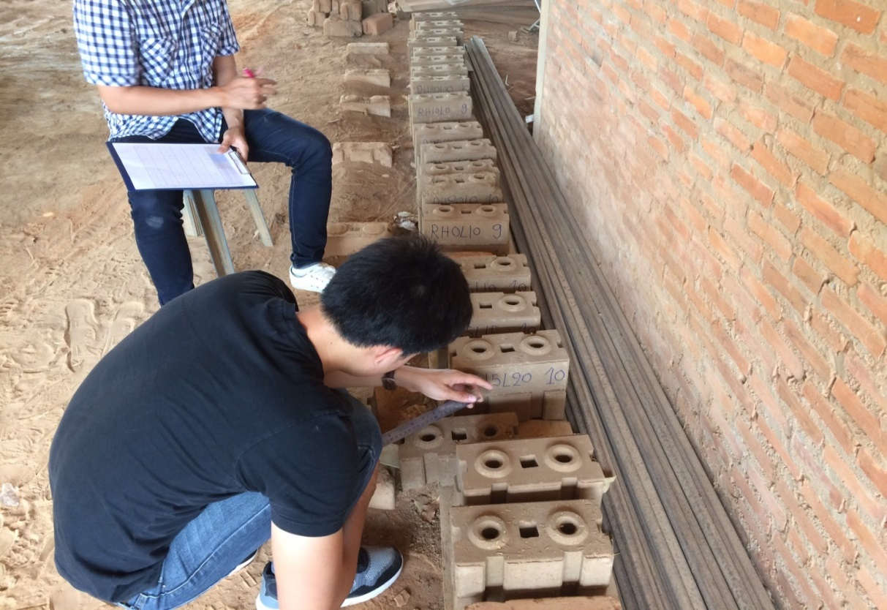

***ภาพที่ ก.8*** วัดขนาดเพื่อหาค่ามิติ

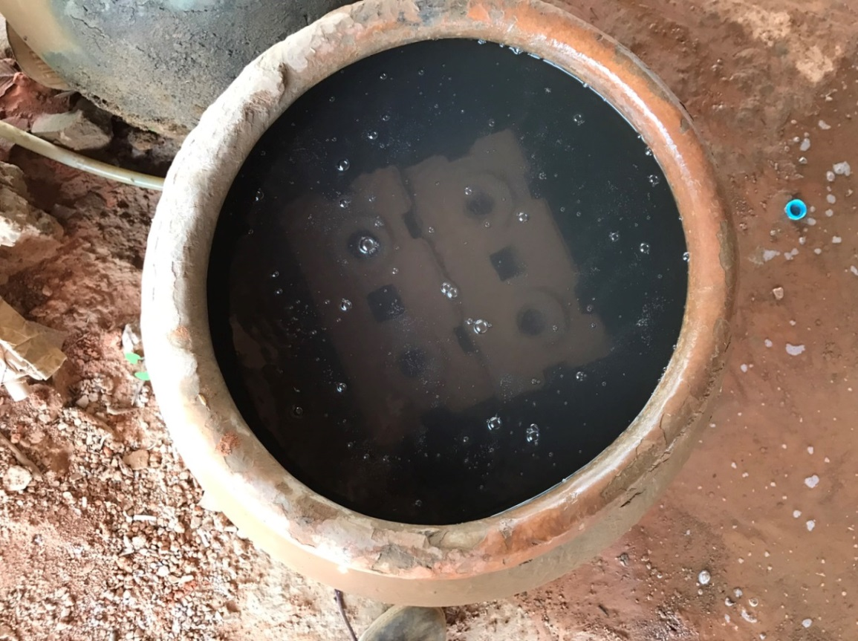

***ภาพที่ ก.9*** บ่มอิฐบล็อกประสานโดยการแช่ในน้ำ ที่อายุ 7 วัน และ 28 วัน

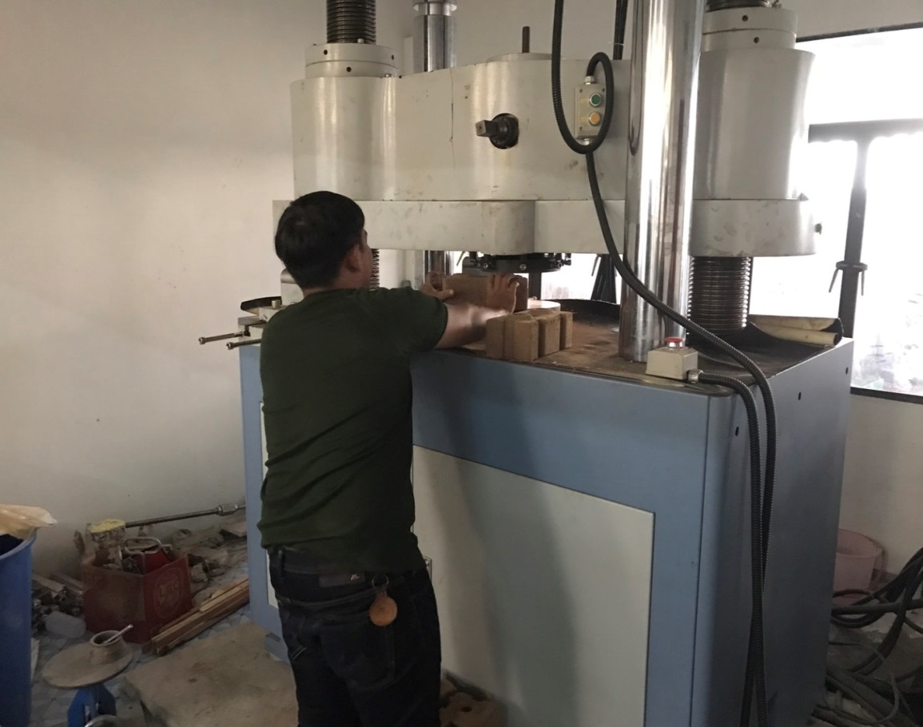

***ภาพที่ ก.10*** ทดสอบค่าความต้านแรงอัดของอิฐบล็อกประสาน ที่อายุ 7 วัน และ 28 วัน